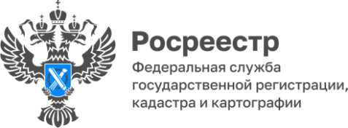
ПРЕСС-РЕЛИЗ
13.04.2025

Как получить сведения из государственного фонда данных землеустройства? Управление Росреестра по Алтайскому краю разъясняет

На Едином портале государственных и муниципальных услуг (ЕПГУ) реализована возможность подачи заявлений о предоставлении в пользование материалов и данных государственного фонда данных, полученных в результате проведения землеустройства (ГФДЗ).
«Ранее граждане могли подать заявление о предоставлении материалов из ГФДЗ только при личном обращении в офисы местных подразделений ведомства или по почте. С 2023 года добавился ещё и дистанционный способ - с помощью ЕПГУ. Физические и юридические лица вправе воспользоваться такой возможностью, подав заявления прямо из своего дома или офиса посредством платформы государственного сервиса. Обращения поступят специалистам филиала ППК «Роскадастр» по Алтайскому краю, и они своевременно их обработают, – поясняет заместитель руководителя Управления Росреестра по Алтайскому краю Елена Саулина. – Благодаря переводу документов в электронный вид в рамках госпрограммы «Национальная система пространственных данных» скорость выдачи документов через ЕПГУ существенно сокращается. При этом сведения предоставляются заинтересованным лицам бесплатно. Обращаем внимание, что для использования сервиса необходима подтвержденная учетная запись на портале ЕПГУ».
Для того чтобы подать заявку на портале ЕПГУ, пользователю достаточно выбрать услугу в своём личном кабинете в подразделе «Популярные услуги» раздела «Стройка-Недвижимость». С помощью ЕПГУ можно получить документацию, включающую в себя землеустроительные и межевые дела, материалы инвентаризации (межевания объектов землеустройства) и государственного мониторинга земель, карты-планы объектов землеустройства (границы муниципальных образований, населенных пунктов), ортофотопланы, проекты внутрихозяйственного землеустройства и рекультивации нарушенных земель, материалы почвенных, геоботанических других обследований и изысканий, а также оценки качества земель.
Как отмечают специалисты Управления Росреестра по Алтайскому краю, услуга по выдаче сведений из ГФДЗ востребована различными категориями граждан – от организаций, индивидуальных предпринимателей, кадастровых инженеров до самих правообладателей земельных участков. Это вполне объяснимо: материалы из ГФДЗ содержат ценную исходную информацию об объектах недвижимости и позволяют при возможных земельных спорах подтвердить факт существования участков в установленных границах на момент их предоставления и формирования.
Кроме того, полученные из ГФДЗ данные применяются для подготовки документов градостроительного зонирования, схем расположения земельных участков на кадастровых планах территорий, межевых планов, а также для определения местоположения границ участков при проведении комплексных кадастровых работ.

